План-конспект занятия
педагога дополнительного образования
Симоновой Наталья Геннадьевны

Объединение –коллектив современного танца «Силуэт»
Программа - «Мир танца».
Группа - 03-31.
Дата проведения: - 30.12.2022.
Время проведения: 15 ч. 10 мин.
Тема занятия: «Упражнения на тренировку суставно-мышечного аппарата ребенка. Правила постановки тела, понятия: «опорная нога», «работающая нога», «вытягивание пальцев ноги».
Цель занятия: формирование и развитие суставно-мышечного аппарата.
Рекомендуемый комплекс упражнений:
- упражнения для головы: наклоны крестом, круговое вращение, повороты;
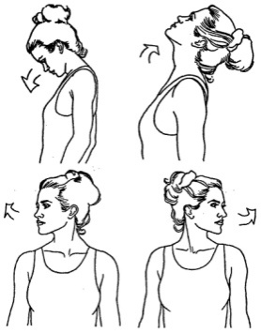
-

упражнения для плеч: поднимание-опускание, вращение;
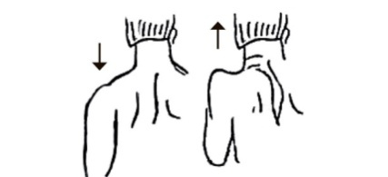
- упражнения для рук: вращение кистями, предплечьями, всей рукой;
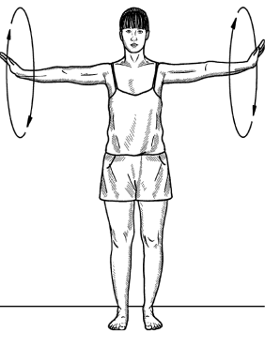
- упражнения для корпуса: наклоны вперед-назад, в сторону;
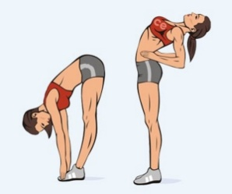
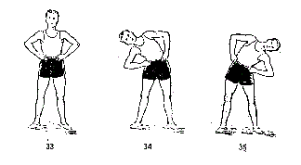

- упражнения для ног: «лошадки» на месте, перемещение с одной ноги на другую в приседе.
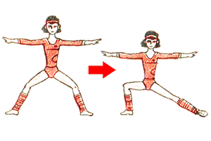
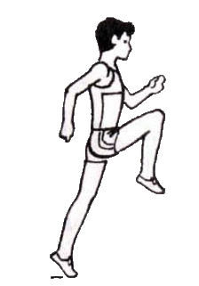

- шпагаты правый, левый, поперечный по 5 минут каждый.
Правила постановки тела, понятия: «опорная нога», «работающая нога», «вытягивание пальцев ноги:
- корпус находится в вертикальном положении, позвоночник вытянут, талия удлинена. Плечи и грудная клетка раскрыты, лопатки несколько оттянуты вниз к пояснице. Голову следует держать прямо. Бёдра подтянуты вверх, соответственно подтягиваются коленные чашечки, ягодичные мышцы собраны. Стопы всей подошвой свободно расположены на полу, соприкасаясь с ним тремя точками: мизинцем, пяткой и большим пальцем.
- опорная нога – это нога, на которую в момент исполнения движения приходится тяжесть тела.
- работающая нога - нога, которая находится в движении.
- вытягивание пальцев ноги (носка) – это работа всей стопы, когда при вытянутых пальцах мышцы свода стопы сокращены, щиколотка напряжена.
Домашнее задание:
- повторение и закрепление танцевальной постановки.
Обратная связь:
Фото самостоятельного выполнения задания отправлять на электронную почту metodistduz@mail.ru для педагога Симоновой Н.Г и в родительский чат Вайбер.

